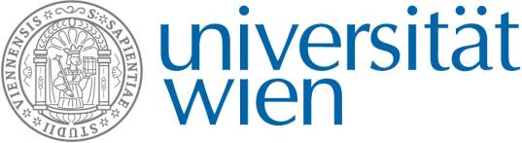

Forschungsplattform
Elfriede Jelinek: Texte-Kontext-Rezeption

Entwurf zur Planung der ASA 2016
Thema: Austria—US: Artistic and Intercultural Dialogues, March 14-­‐17, 2016

Organisation und Verantwortung
Universität Wien: Prof. Dr. Pia Janke und Mag. Teresa Kovacs Webster Vienna Private University: Prof. Dr. Maria-Regina Kecht

12. und 13. März
Ankunft der TeilnehmerInnen
Verschiedene Hotels über Uni Wien und Webster mit speziellen Konferenzraten

- März
Früher Abend
Eröffnung, Kleiner Festsaal der Uni Wien: Schwerpunkt zu Elfriede Jelinek Anschließend: Wein und Brötchen

- März
Ab 9 Uhr Konferenzsitzungen an der Webster Vienna Private University 11:30—Musiktopos: Olga Neuwirths Amerika-Bezüge in ihren Musiktheatern
Mittagessen: bei Webster
Nachmittag: Konferenzsitzungen Abend: Bildende Kunst, Wien Museum
Buffet im Wien Museum – to be confirmed

- März
Ab 9 Uhr Konferenzsitzungen an der Webster Vienna Mittagessen: bei Webster
Nachmittag: Österreichisches Filmmuseum: “American Passages” von Ruth Beckermann (inkl.) Gespräch Ruth Beckermann
19 Uhr: Empfang von Bürgermeister Häupl im Wiener Rathaus Stadtsenatssitzungssaal

17. März
Ab 9 Uhr Konferenzsitzungen an der Webster Vienna
Mittagsempfang im Atrium: US Botschaft und Fulbright—to be confirmed Nachmittags: Spezielles Programm zu Institutionellen Dialogen bei Webster (z.B.: Fulbright, Marshall Foundation, IFK, IST, IWM, etc.)

